**РОССИЙСКИЙ УНИВЕРСИТЕТ ДРУЖБЫ НАРОДОВ**

**Факультет физико-математических и естественных наук**

**Кафедра прикладной информатики и теории вероятностей**

**ОТЧЕТ ПО ЛАБОРАТОРНОЙ РАБОТЕ № 2**

**Дисциплина Операционные системы**

**Студент:**

**Урзов Александр Николаевич**

**Группа:**

**НПМбд-02-20**

**Цель работы:** Изучить идеологию и применение средств контроля версий.

Ход работы

1)Я создал учётную запись на https://github.com. , Настройте систему контроля версий git с использованием сервера репозиториев <https://github.com/>.

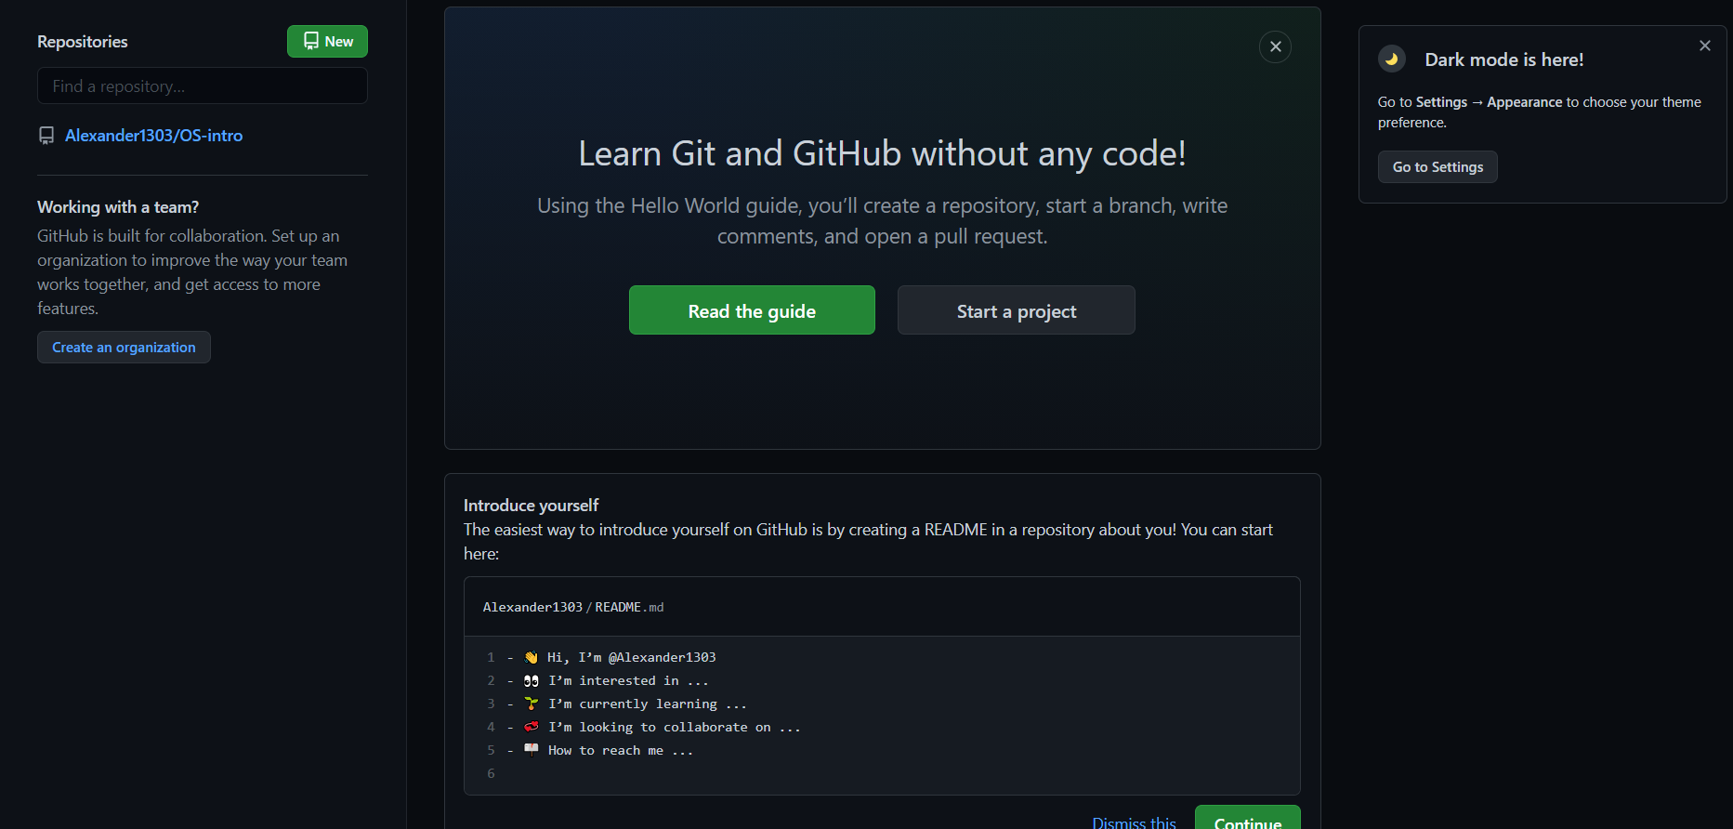

2) Я создал репозиторий на GitHub и назвал его os-intro и подключил к ниму свою учетную запись Linux и создал первый commit

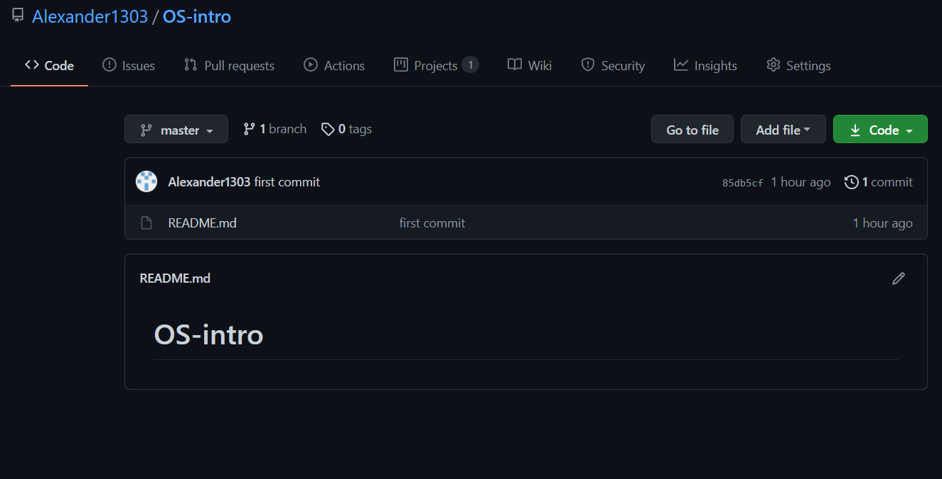

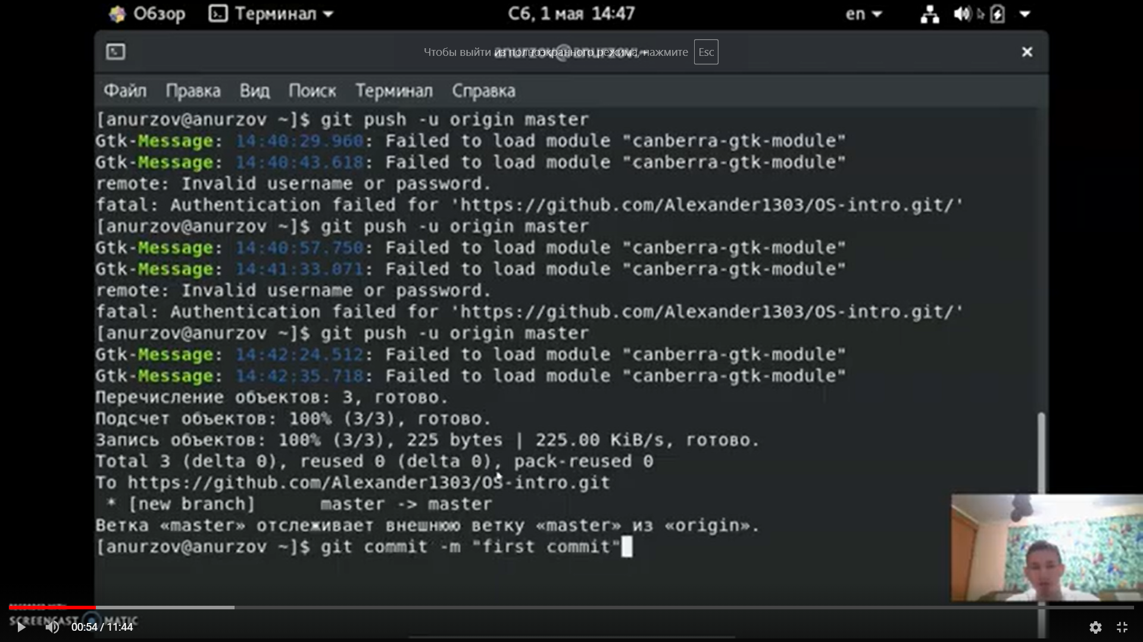

3)Я добавил в репозиторий файл лицензии и шаблон игнорируемых файлов для C.

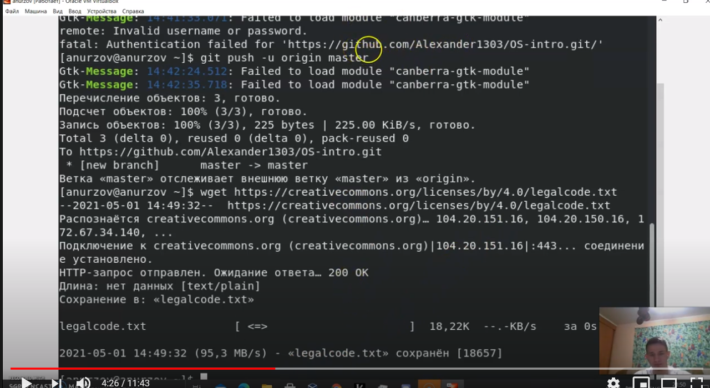

Вывод:Я научился создавать репозиторий,работать с GitHub и простейшими командами git.